前端使用模块的概念进行开发，如下：

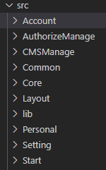

Src目录下除了lib和Common，其余均为模块

**环境**

前端使用nodejs+webpack+react+ES6+ts

要进行前端开发，你至少应该掌握掌握react

作者使用的nodejs的版本v10.15.1

1. 安装nodejs
2. 从github上下载项目
3. 进入\src\IEManageSystem.Web\ClientApp目录
4. Cmd下执行npm install

**Start模块**

Start模块是入口模块，Start模块会自动依赖与src目录下的所有模块

**模块开发**

1. 在src目录下新建一个文件夹MyModule，并在其下新建一个Module.js文件，如图

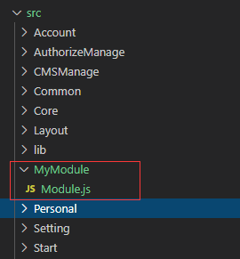

1. Module.js文件

import React from 'react'

import BaseModule from 'Core/Modules/BaseModule'

import ModuleFactory from 'Core/Modules/ModuleFactory'

import CoreModule from 'Core/Module';

import PageProvider from 'Core/Page/PageProvider'

import Page from 'Core/Page/Page'

// 导出模块

export default class Module extends BaseModule

{

    initialize(){

        // 注册一个 url

        PageProvider.register(new Page("MyModule", "/MyModule", (props) => <p>Hello World</p>));

    }

}

// 指定该模块依赖于 CoreModule

new ModuleFactory().register(Module, [

    CoreModule

]);

1. Cmd下运行npm start命令，启动测试服务器

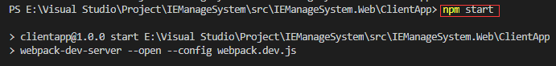

1. 访问我们注册的url（上述注册了/MyModule）

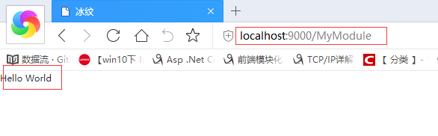

**组件开发**

开发的组件将被注册到这里，用户通过点击来生成页面：

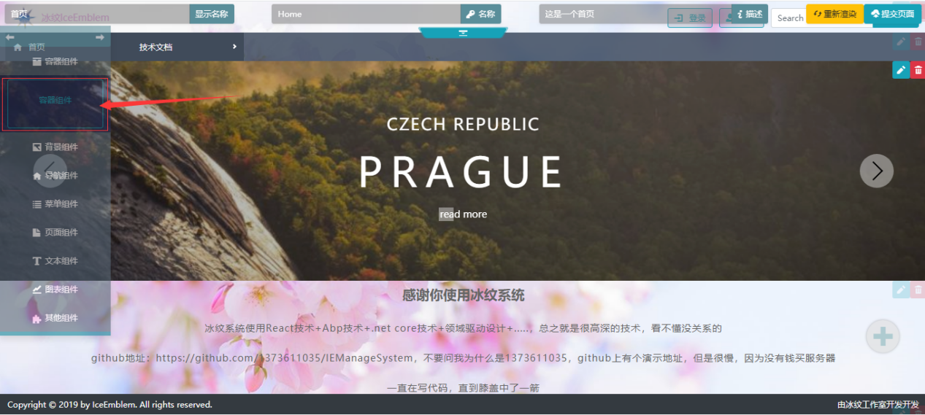

1. 进入\src\CMSManage\Component\Components目录
2. 新建文件夹MyComponent,并添加文件index.js

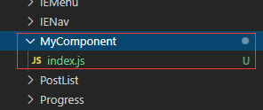

1. Index.js文件

import React from 'react'

import BaseComponentObject from '../BaseStaticComponent';

import ComponentDescribe, {componentType} from '../ComponentDescribe'

// 组件对象

class ComponentObject extends BaseComponentObject {

    // 组件

    Component(props) {

        return <div>我的第一个组件</div>;

    }

    // 预览框显示的内容

    Preview() {

        return <p>我的组件:)</p>;

    }

}

// 生成一个组件描述

let componentDescribe = new ComponentDescribe(

    "MyComponent",              // 组件的名称

    new ComponentObject(),      // 组件对象实例

    componentType.other);       // 组件的分类

// 导出组件描述

export default componentDescribe;

1. Cmd下运行npm start
2. 进入页面编辑，即可看见我们添加的组件

